2015年第14号

关于批准发布GB/T 18356-2007《地理标志产品 贵州茅台酒》国家标准第2号
修改单的公告

国家标准化管理委员会批准GB/T 18356-2007《地理标志产品 贵州茅台酒》国家标准第2号修改单，自2015年5月30日起实施，现予以公布（见附件）。

国家标准委
2015年5月8日
附件

GB/T18356-2007《地理标志产品 贵州茅台酒》国家标准第2号修改单

一、 2 规范性引用文件增加：
JJF 1070 定量包装商品净含量计量检验规则
二、 5.1.1修改为：
5.1.1 高粱
产于贵州省仁怀市及毗邻地区，符合GB/T 8231要求的优质糯高粱。
三、 7检验规则的内容修改为：
按GB/T 10346、JJF 1070的规定执行。
四、 删除8 产品规格
五、 附录A修改为：
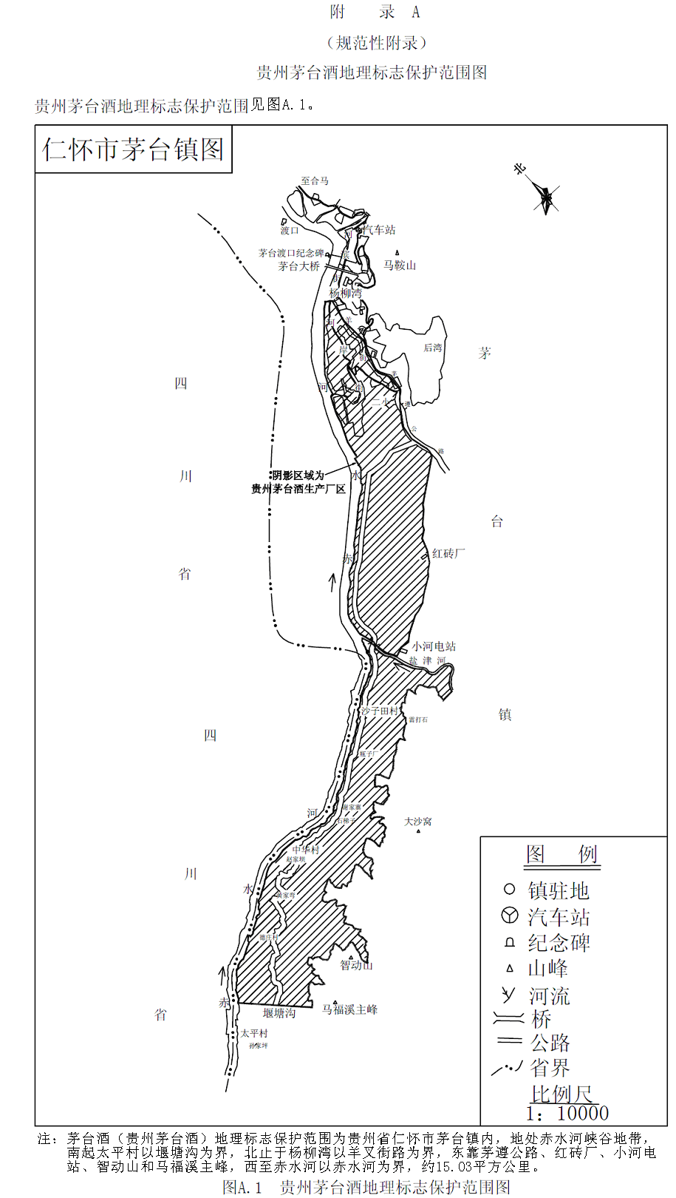

印送：各省、自治区、直辖市质量技术监督局，总局各直属检验检疫局，
国务院各有关部门、行业协会、集团公司，总局各司（局）、直属
挂靠单位，全国各直属标准化技术委员会。
国家标准化管理委员会办公室 2015年5月11日印发

